寄普通信件

教材4-1
．．．．．．．．．．．．．．．．．．．．信件的內容及分類。

教材4-2
．．．．．．．．．．．．．．．．．．．．．．信紙書寫範本。

教材4-3
．．．．．．．．．．．．．．．．．．．．．短文(怎麼稱呼)。

教材4-4
．．．．．．．．．．．．．．．．．書寫普通信件及投遞流程。

信件內容
- ：
一般書信
如卡片、文字書籤、信紙
- ：
普通資料
如通知單、宣傳單、帳單、影印資料
信件分類：
平時信件
- ：一般普通信件
限時信件
- ：快速送達信件
航空信件
- ：寄往國外信件

  - 附註：（一）、（二）為國內信件

陳耀祺
敬上
89
3
12

(一)
直式
陳耀祺
敬上
89
3
12
平安快樂
主要內容
問候語
最近好嗎
?
稱謂
姑姑
上次您說要去台東，
不知道那裡
的風景漂不漂亮？
好想看看您在
台東拍的照片。
您玩的愉快嗎？
問候語

(二)
橫式
最近好嗎
?
陳耀祺
敬上
89.3.12
簽章及日期
平安快樂
主要內容
祝
問候語
稱謂
姑姑
上次你說要去台東，
風景漂不漂亮?您玩的愉快嗎?好想
問候語
看看您在台東拍的照片。
主要內容


爸爸的姊妹叫姑姑，
媽媽的姊妹叫阿姨，
爸爸的兄弟叫叔伯；
媽媽的兄弟叫舅舅。



平安快樂
最近好嗎
?
稱謂
上次您說要去台東，
不知道那裡
的風景漂不漂亮？
好想看看您在
台東拍的照片。
您玩的愉快嗎？
最近好嗎
?
平安快樂
主要內容
祝
問候語
稱謂
姑姑
上次你說要去台東，
風景漂不漂亮?您玩的愉快嗎?好想
問候語
看看您在台東拍的照片。
主要內容
步驟一
在信紙內寫問候語

步驟二
最近好嗎
?
陳耀祺
敬上
89.3.12
簽章及日期
平安快樂
祝
姑姑
上次你說要去台東，
風景漂不漂亮?您玩的愉快嗎?好想
看看您在台東拍的照片。
姑姑
平安快樂
最近好嗎
?
上次您說要去台東，
不知道那裡
的風景漂不漂亮？
好想看看您在
台東拍的照片。
您玩的愉快嗎？
陳耀祺
敬上
89
3
12
簽章及日期
在信紙末簽名或蓋章

步驟三

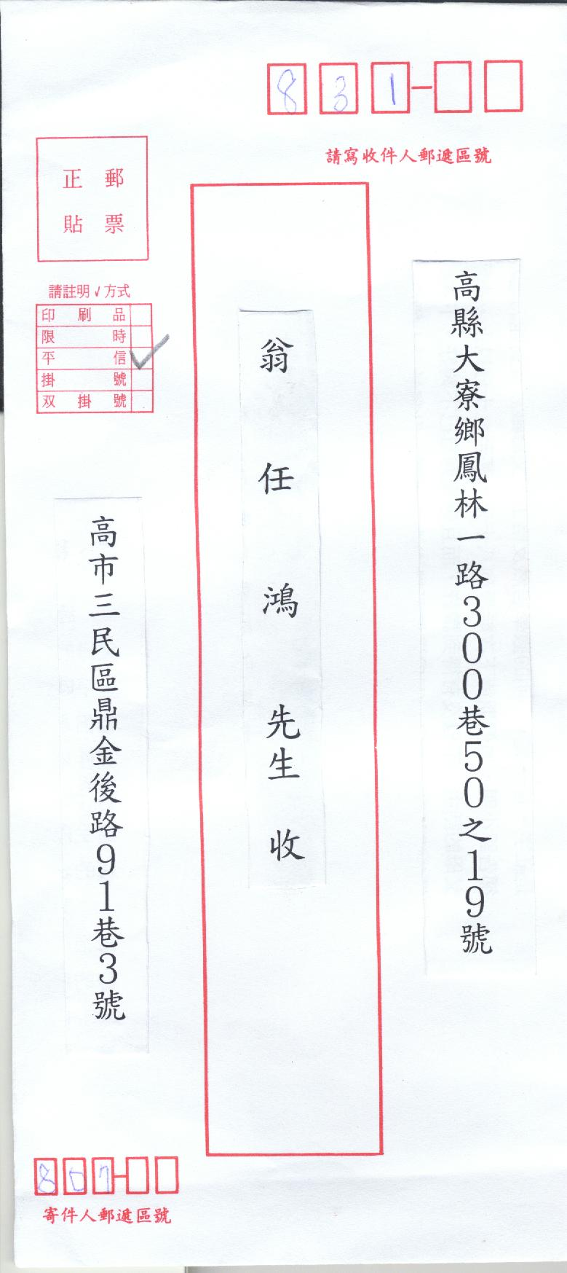
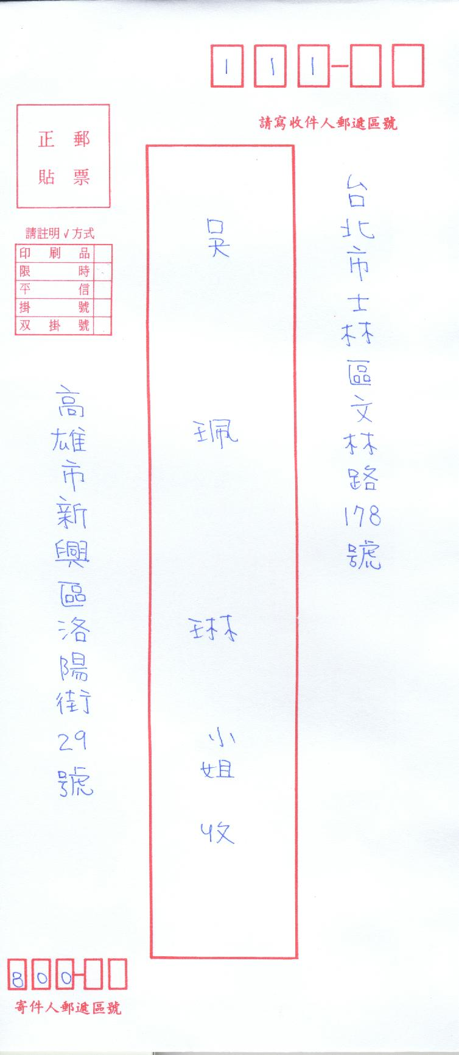
拿出信封

在直式信封左側寫或貼上自己的住址
步驟四

步驟五

在直式信封右側
寫或貼上
收信人的住址

步驟六

在直式信封中間
寫或貼上
收信人的姓名

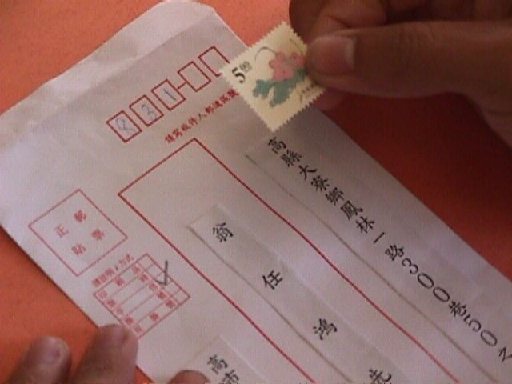
步驟七
貼上足額的郵票

步驟八
把信放入信封內

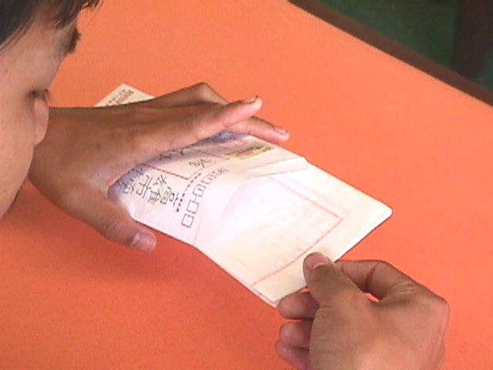

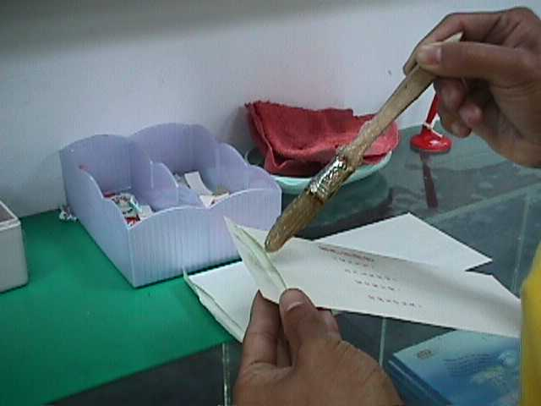
步驟九

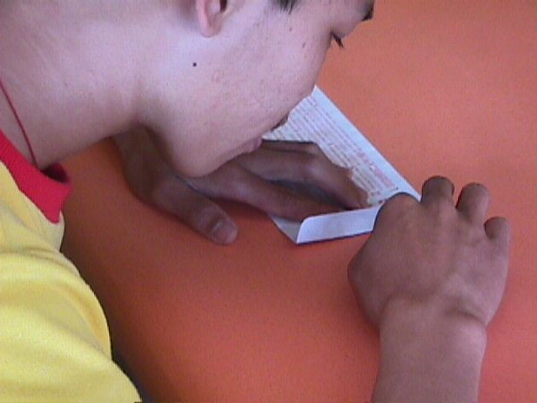
封上信封封口

步驟十
尋找較近的郵筒
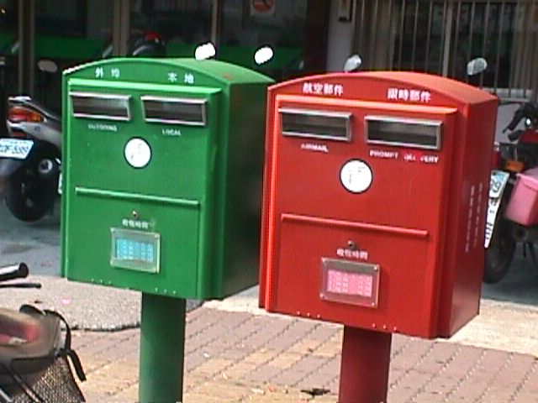

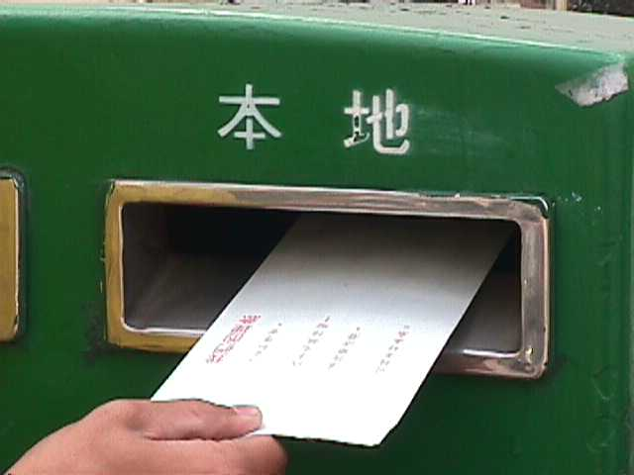
步驟十一

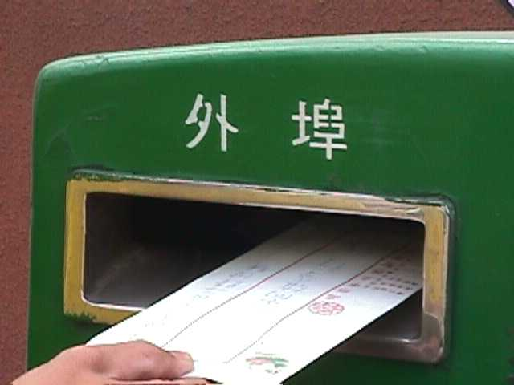
把卡片投入綠色郵筒
看看信件的住址，寄到同一縣市把信件投進「本地」投信孔；寄到不同縣市，把信件投進「外埠」投信孔

